Fuente Religión en Libertad

8-M: 5 mujeres de la Biblia que las feministas que atacan a la Iglesia harían bien en conocer
El 8 de marzo, Día Internacional de la Mujer, lleva años siendo asaltado por el feminismo más radical, que poco a poco se va haciendo hegemónico gracias en buena parte a la complicidad de la clase política, mediática y cultural. Y también como cada año la Iglesia Católica es atacada y calumniada por “machista” o “patriarcal”.
Este 2021 ante la imposibilidad de tener visibilidad en la calle debido a la pandemia, estas feministas han ido calentando motores en los medios de comunicación, donde gratuita y también con falsedades fácilmente demostrables han atacado a la Iglesia.
Así sólo se puede entender que El País haya dado voz a Cristina Fallarás, polémica periodista que vive de ser feminista, y que de cara a este 8-M ha llegado a decir: “En la Biblia hay tres mujeres y las tres están sexualizadas. Eva, María, María Magdalena. La mujer es un cuerpo que puede usarse, dicen los evangelios. No se entiende la violencia contra las mujeres sin la Iglesia católica”.
Su maldad, pero sobre todo su ignorancia con respecto a las Escrituras es tremenda. Si algo tiene la Biblia es una lista de relevantes mujeres que han tenido mucho que decir en la historia de la salvación.
Entre ellas destaca por encima de todos la Virgen María, la Madre de Dios, y que sólo con su sí se pudo llevar a cargo esta obra. Pero también aparecen de manera privilegiada María Magdalena y las santas mujeres. En el Antiguo Testamento hay también reinas, jueces, profetisas, madres… y todas ellas fueron fundamentales en su momento.
Life Teen habla de cinco de ellas que cuya entrega supone un ejemplo y una lección de vida:
Jocabed y Miriam
En ellas se cumplen las virtudes de fe y de coraje. Se trata de la madre y la hermana de Moisés. ¿Imaginas dar a luz a un hijo y enfrentarte a la realidad de que en cualquier momento este niño será asesinado solo porque el líder tiene miedo de que su poder sea derrocado? Esta fue exactamente la situación con la que se encontró Jocabed al dar a luz a Moisés.
Sin embargo, en lugar de ceder y rendirse a los deseos del faraón ella quiso ser madre e ideó un plan para que su pequeño pudiera vivir, aunque significara sacrificar sus deseos de criar a su propio hijo teniéndolo que confiar todo a Dios.
Como aparece en la Escritura, cuando Moisés cumplió tres meses y ya no podía esconderlo más, su madre lo metió en una cesta que dejó en el río, cerca de un lugar que frecuentaba la hija del faraón. Jocabed envió a su hija mayor, Miriam, a observar. Providencialmente, la hija del faraón vio a Moisés, se compadeció de él y decidió criarlo como si fuera suyo.
Aunque sus historias no son extensas, de Jocabed se puede extraer la importancia de confiar un futuro desconocido a un Dios conocido y no sucumbir al miedo. De Miriam se ve el poder de ser valientes y pedir las cosas que el corazón desea: “¡cuánto más vuestro Padre que está en los cielos dará bienes a los que se lo pidan!”. (Mateo 7,11).
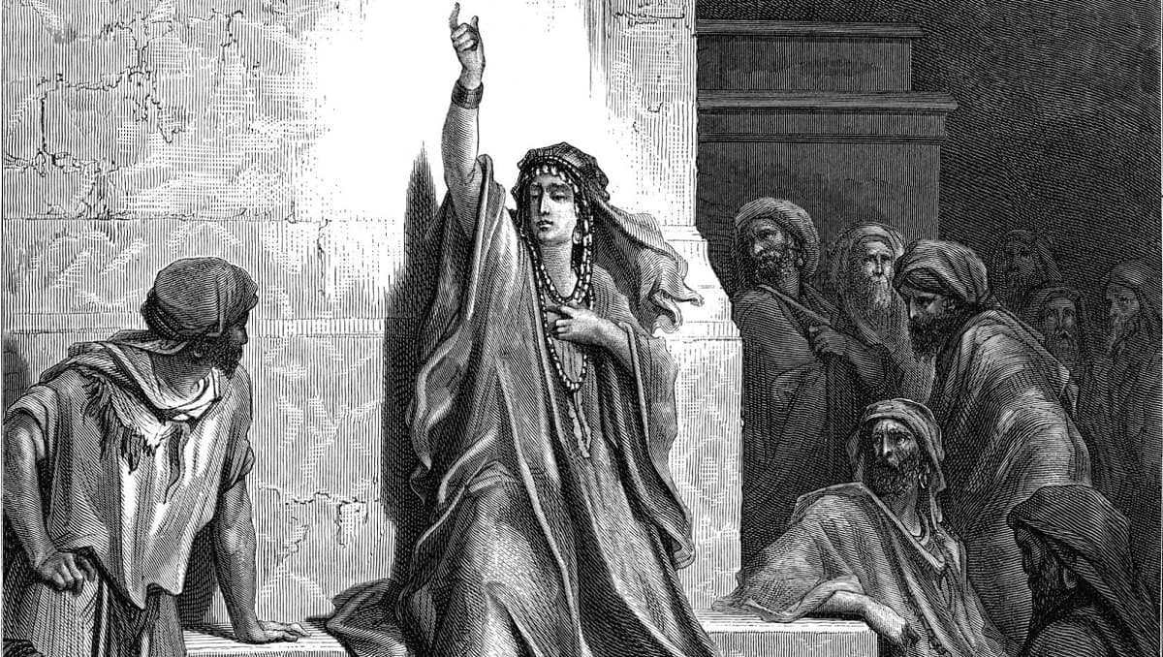

Débora
En esta importante mujer del Antiguo Testamento se unen las virtudes de sabiduría y del juicio. Era una profetisa y fue la única juez de Israel, ocupando esta responsabilidad 1100 años antes de que naciera Cristo, es decir, hace más de 3.000 años.
Su historia puede leerse en los capítulos 4 y 5 del libro de los Jueces. Gracias a este relato se sabe que Débora animó a Barac a derrotar a los cananeos, el pueblo que entonces oprimía a los israelitas. Sísara, líder del ejército cananeo era un hombre poderoso y Barac pidió a Débora que le acompañara, pero ella le advirtió que la victoria no sería suya sino de una mujer.
“’Iré contigo’, dijo ella, ‘sólo que entonces no será tuya la gloria de la campaña que vas a emprender, porque Dios entregará a Sísara en manos de una mujer”, aparece en Jueces 4, 9. Y así fue como un todavía dubitativo Barac fue nuevamente exhortado por Débora, que le dijo: “Prepárate, porque éste es el día en que Dios ha dispuesto poner a Sísara en tus manos. Ya sabes que Dios marcha delante de ti”.
Todo el ejército enemigo cayó derrotado excepto Sísara que logró huir. Se refugió en la tienda de Yael. Y ella sabiendo que era malo lo mató mientras dormía cumpliéndose así la profecía de Débora de que una mujer acabaría con el enemigo, trayendo al pueblo de Israel una paz de más de 40 años
De esta gran juez y profetisa se puede aprender cómo la sabiduría y el juicio correcto pueden ayudar a seguir el plan de Dios y que al final este plan siempre trae la paz.
Rut
Rut es una de las mujeres más importantes de la Biblia e incluso uno de los libros lleva su nombre. Es un ejemplo de lealtad y de cómo Dios premia a aquellos que son fieles.
Aquí se cuenta la historia de la familia de Noemí, casada y con dos hijos. Su marido murió y sus hijos se casaron con Rut, que era moabita y Orfa. Ambos hijos acabarían también muriendo. Noemí decidió regresar a su tierra de Belén, pero Rut, su nuera, sabiendo de la dificultad de la vida de una anciana viuda decidió cuidarla y acompañarla. “Adonde tú vayas, iré yo, donde tú vivas, viviré yo. Tu pueblo será mi pueblo y tu Dios será mi Dios”, le dijo Rut tal y como aparece en la Biblia (Rut 1, 9).
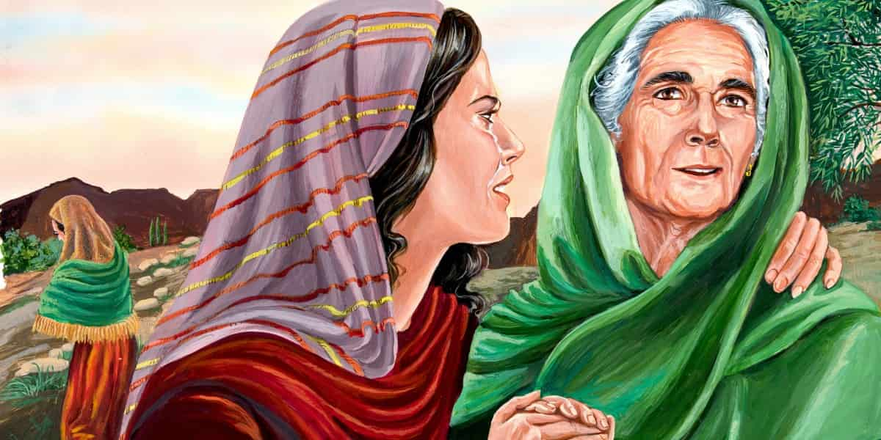
La de Rut y Noemí es una bella historia de lealtad y recompensa
Rut conoció en Belén a un noble llamado Booz, quien a pesar del estatus de Rut como extranjera y viuda, mostró misericordia y le ayudó a proporcionar comida para ella y Noemí. En un movimiento audaz le preguntó si se casaría con ella y mantendría también a Noemí. Booz aceptó y alabó el carácter virtuoso de Ruth, destacando su increíble lealtad. Rut acabaría siendo la tatarabuela del rey David y de cuyo linaje nacería Jesús.
De este modo, Rut enseña que la lealtad a los demás también es una forma de ser leal a Dios. Dios premia la lealtad y convierte los dolores en alegrías.
Ana
Ana aparece en el Evangelio de San Lucas. Esta viuda anciana tenía 84 años y había vivido en el templo, ayunando y orando todos los días desde que su esposo muriera después de un breve matrimonio de siete años.
Ella había escuchado la promesa del Mesías, que el Elegido redimiría a toda Jerusalén. Mientras tanto esperaba y rezaba. ¿Cuántas personas habría visto Ana entrar y salir del templo durante tantos años? ¿Alguna vez se preguntaría si viviría para ver al salvador?
Cuando José y María llegaron al templo para presentar a Jesús según la costumbre judía, Ana fue capaz de reconocer al Salvador en el rostro de un niño pequeño y pobre. “Comenzó a alabar a Dios y a hablar del niño a todos los que esperaban la redención de Jerusalén”, relata el evangelista sobre este encuentro.
De Ana se puede aprender el poder de la esperanza: la esperanza de tener un Dios que cumplirá sus promesas. Y también aprender algo más poderoso: cuando uno fija sus ojos en Dios en lugar de ser estar distraído por el mundo, adorándolo a través de la oración y el ayuno, se concederá la gracia de reconocerlo. Dios está presente en los momentos ordinarios, en la gente común, está presente (quizás especialmente) en los humildes, tan sólo hay que tener ojos para verlo.
8-M: 5 mujeres de la Biblia que las feministas que atacan a la Iglesia harían bien en conocer - ReL (religionenlibertad.com)

